Экскурсия в прошлое:
«Жизнь и подвиги Ильи Муромца».
Под таким названием 19 января проведёно мероприятие по Пушкинской карте.
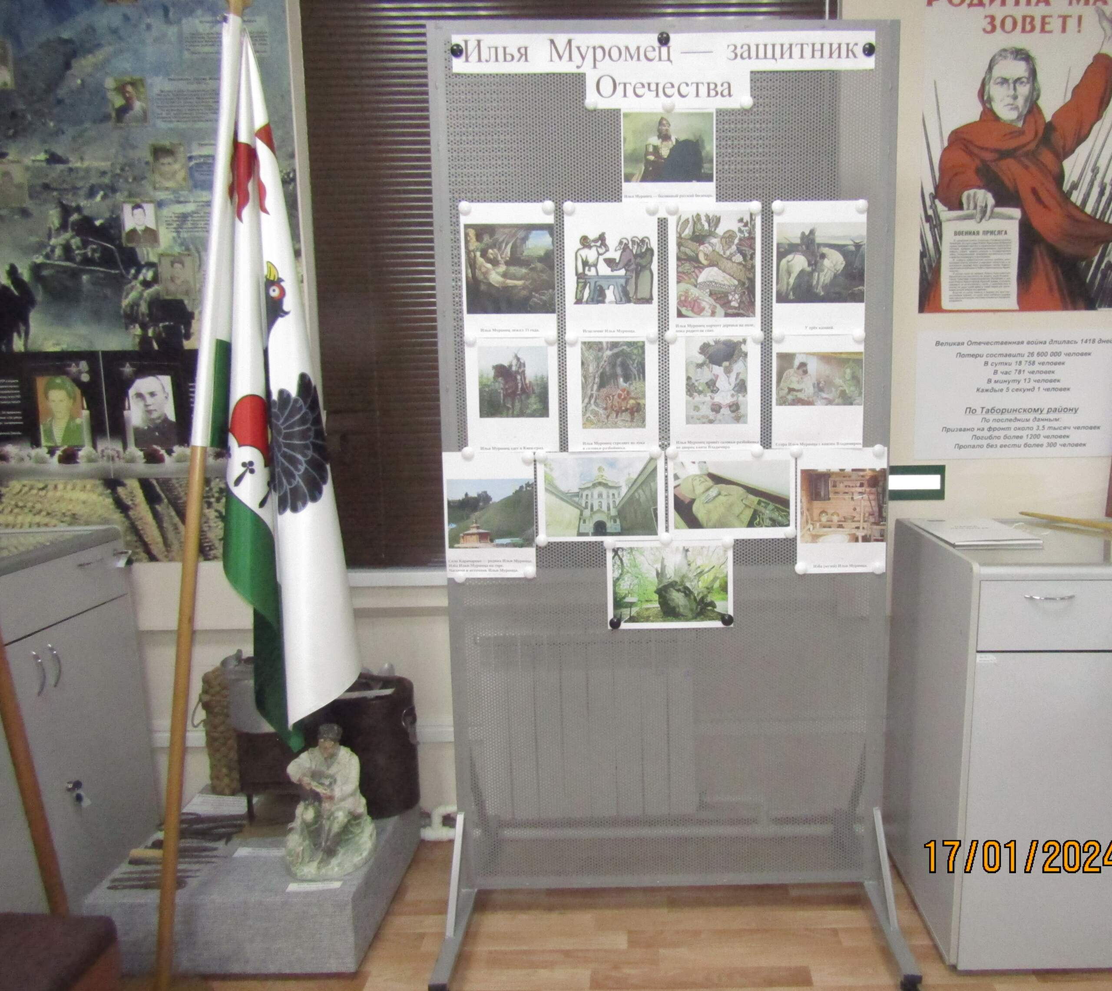
К мероприятию оформлена фотовыставка: "Илья Муромец - защитник Отечества".
Не перестанет Русь святая
Родить для битв богатырей.
И будет мать – земля родная
Быть под защитой сыновей!
Ребята с интересом слушали рассказ о жизни и подвигах Ильи Муромца. Они узнали о мощах богатыря, хранящихся в Киево-Печерской Лавре, об исследовании их в московском бюро судебно-медицинской экспертизы.
Материал к публикации подготовила и опубликовала методист музея Татьяна Козлова.

